- A-MX08 A-MX16 A-MX32 A-MX72 A-MX144 。。。
无缝插卡式混合矩阵
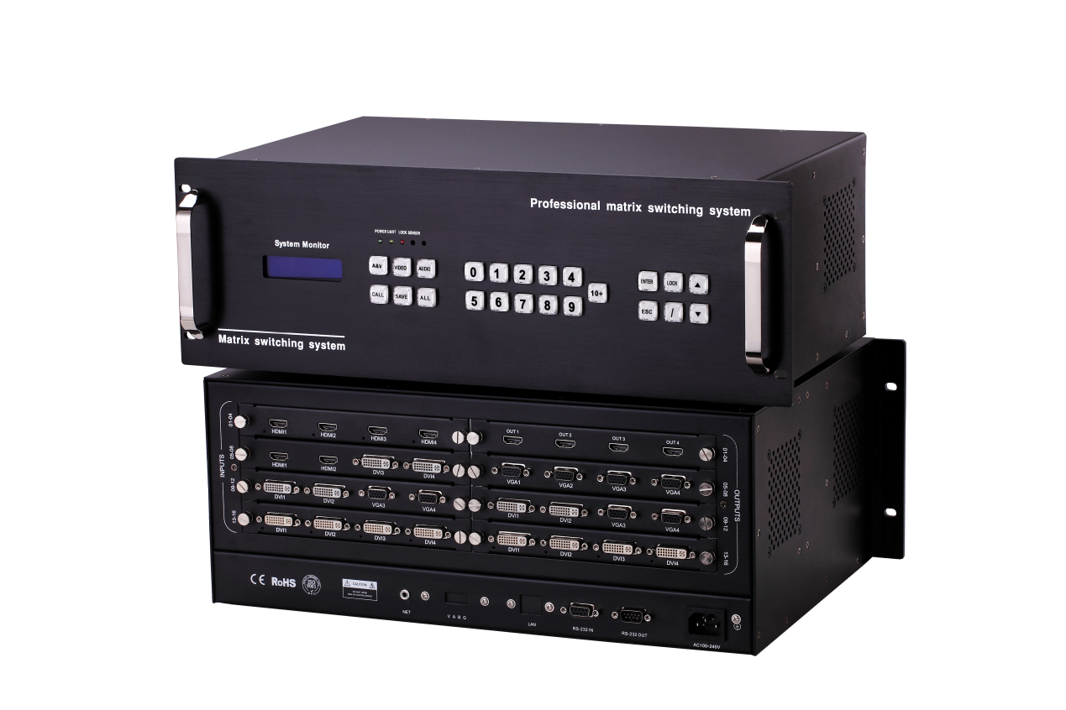
产品描述
A-MX系列混合矩阵切换器提供HDMI、DVI、VGA、VIDEO、YPbPr、SDI、光纤信号本地直连输入，以及HDMI、DVI直连输出。另外还提供光纤输入输出板卡，配合光纤传输器通过单芯多模光纤延长输入与输出的信号，传输距离300M，更可更换为使用单模光纤传输的单模收发器提升传输距离达20AM。领先的全数字信号处理技术可保证信号无失真处理，将最优质的画面送至显示终端。灵活的插卡式、模块化结构，完美解决了视频项目中信号源过多和数模信号并存的兼容难题，并可以最大程度的节省成本，利于系统升级、扩容及维护.。
产品特征
◆ 全数字化切换；
◆ 自带按键LED操作指引；
◆ 支持多种信号格式；
◆ 支持前面板手动控制；
◆ 支持RS232控制协议；
◆ LCD同步操作显示功能；
◆ 多模式存储及调用功能；
◆ 断电现场切换记忆保存功能；
◆ TCP/IP网络控制功能（可选配）；
◆ 支持正向高速通道和内嵌控制信号分离切换模式；
◆ 支持任意正向高速通道信号和内嵌控制信号切换功能；
◆ 插卡式结构设计，可灵活配置输入输出信号类型及信号通道数。
技术参数
 |  |  | 无音频板卡 |  | 带音频板卡
输入 | 光纤 |  | 接口：OTF，一卡4路 |  | 无
 | VIDEO |  | 接口：BNC，一卡4路 |  | 接口：BNC+3.5双声道音频，  一卡4路VIDEO，4路音频
 | SDI |  | 接口：BNC，一卡4路 |  | 无
 | VGA |  | 接口：DB-15针，一卡4路 |  | 接口：DB-15针+3.5双声道音频，  一卡4路VGA，4路音频
 | DVI |  | 接口：DVI-I，一卡4路 |  | 接口：DVI-I+3.5双声道音频，  一卡4路DVI，4路音频
 | HDMI |  | 接口：HDMI，一卡4路 |  | 接口：HDMI+3.5双声道音频，  一卡4路HDMI，4路音频
 | YPbPr |  | 接口：RCA，一卡4路 |  | 接口：RCA+3.5双声道音频，  一卡4路YPBPr，4路音频
 | DVI+VGA |  | 接口：DVI-I+DB-15针，  一卡2路DVI，2路VGA |  | 接口：DVI-I+DB-15针+3.5双声道音频，  一卡2路DVI，2路VGA，4路音频
 | HDMI+VGA |  | 接口：HDMI+DB-15针，  一卡2路HDMI，2路VGA |  | 接口：HDMI+DB-15针+3.5双声道音频，  一卡2路HDMI，2路VGA，4路音频
 | HDMI+DVI |  | 接口：HDMI+DVI-I，  一卡2路HDMI，2路DVI |  | 接口：HDMI+DVI-I+3.5双声道音频，  一卡2路HDMI，2路DVI，4路音频
 | 双绞线 |  | 接口：RJ45，一卡4路 |  | 无
输出 | 光纤 |  | 接口：OTF，一卡4路 |  | 无
 | VIDEO |  | 接口：BNC，一卡4路 |  | 接口：BNC+3.5双声道音频，  一卡4路VIDEO，4路音频
 | SDI |  | 接口：BNC，一卡4路 |  | 无
 | VGA |  | 接口：DB-15针，一卡4路 |  | 接口：DB-15针+3.5双声道音频，  一卡4路VGA，4路音频
 | DVI |  | 接口：DVI-I，一卡4路 |  | 接口：DVI-I+3.5双声道音频，  一卡4路DVI，4路音频
 | HDMI |  | 接口：HDMI，一卡4路 |  | 接口：HDMI+3.5双声道音频，  一卡4路HDMI，4路音频
 | YPbPr |  | 接口：RCA，一卡4路 |  | 接口：RCA+3.5双声道音频，  一卡4路YPBPr，4路音频
 | DVI+VGA |  | 接口：DVI-I+DB-15针，  一卡2路DVI，2路VGA |  | 接口：DVI-I+DB-15针+3.5双声道音频，  一卡2路DVI，2路VGA，4路音频
 | HDMI+VGA |  | 接口：HDMI+DB-15针，  一卡2路HDMI，2路VGA |  | 接口：HDMI+DB-15针，  一卡2路HDMI，2路VGA，4路音频
 | HDMI+DVI |  | 接口：HDMI+DVI-I，  一卡2路HDMI，2路DVI |  | 接口：HDMI+DVI-I，  一卡2路HDMI，2路DVI，4路音频
 | 双绞线 |  | 接口：RJ45，一卡4路 |  | 无
机箱规格 | 2U | 4U |  | 6U |  | 8U | 13U
输入槽数 | 2 | 4 |  | 8 |  | 10 | 18
输入路数 | 8 | 16 |  | 32 |  | 40 | 72
输出槽数 | 2 | 4 |  | 8 |  | 10 | 18
输出路数 | 8 | 16 |  | 32 |  | 40 | 72
规格（mm） | 483L×315W×89H | 483L×315W×178H |  | 483L×315W×267H |  | 483L×315W×335H | 483L×315W×580H
功率 | 50W | 100W |  | 180W |  | 220W | 500W
重量 | 6AG | 9AG |  | 12AG |  | 20AG | 31AG
电气特性 | 输入100-240V交流电，可自动调节电源，频率为50-60HZ

